- 楼下1层商铺租金大概多少钱？
楼下1层商铺租金不到6000，一层商铺只有几个，其中有2个还是3个都是关门的，写着出租，开门的是百世快递和一个宠物店，问了宠物店（不大，30平方米的样子）和百世的，说是租金在5000-6000，项目对面商铺租金好些，在6000-7000这个样子。
2、2层层高多少米？ （企业说是5.6米，观察一下是否符合）
问了企业的人说不知道，自身观察透过楼梯门口的位置，那个没有装吊顶，可以用来大致判断，个人感觉不像5.6米。
二层现在的用途是企业的办公区。
项目二层是在最高点。
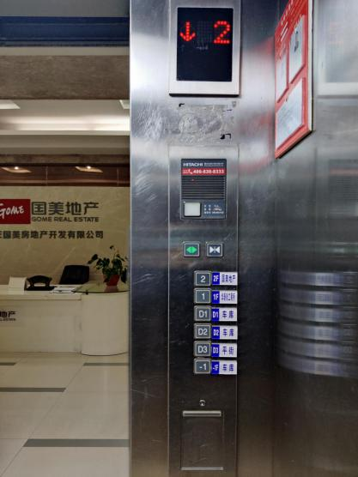
标线的下面窗户是二层
